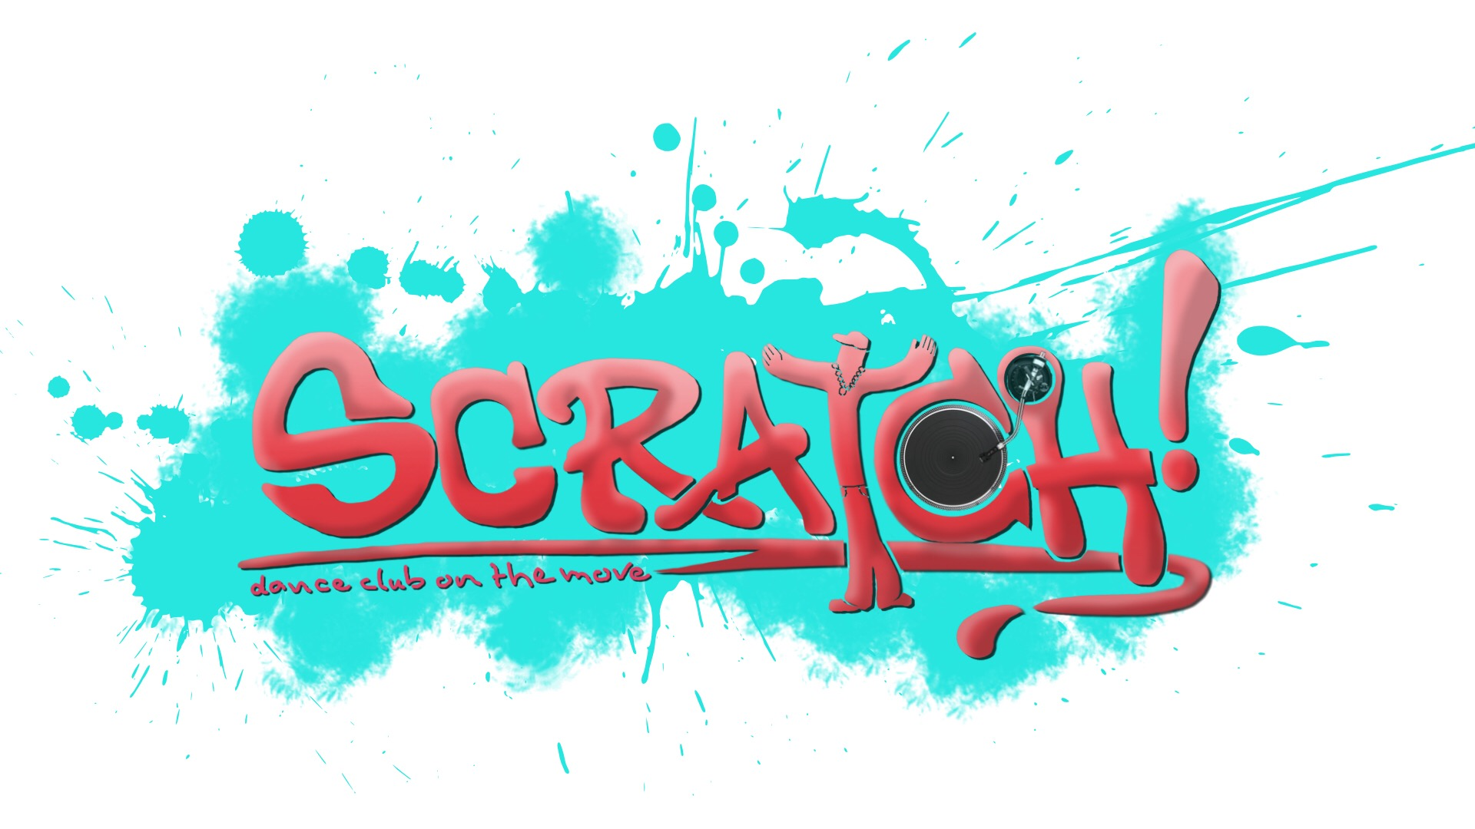 INSCHRIJVINGSFORMULIER

Proefles / Dansjaar 2021 – 2022

Naam - Voornaam
Straat - Nummer
Postcode - Gemeente
Geboortedatum
VERTROUWELIJKE INFO
Ziekte of beperking waarmee we rekening dienen te houden
(bv ADHD, diabetes, epilepsie, allergie, hartafwijking,…)
Contactgegevens: | Gsm-nummer(s) | Emailadres(sen)
DANSER
MOEDER*
VADER*
Attest terugbet. Mutualiteit | NEEN | JA – Welke? (CM / OZ / VNZ / VOORZORG / LIB. )
Lid bij andere dansclub: | NEEN | JA – Welke?
LIDNUMMER Dansport Vlaanderen

Wenst in te schrijven voor:**

 | Kleuterdans (3-4j)- Little stars |  | Freestyle beginners (8 - 12j)
 | Kleuterdans (4-5j)- Funky Monkey’s |  | Freestyle gevorderden (+12j)
 | Kidsdance (6-8j)
 |  |  | Breakdance beginners (vanaf 8j)
 | Streetdance (+8j) - Rookies |  | Breakdance gevorderden
 | Streetdance (+10j) - Party Rockers
 | Streetdance (+12j) - Rhythm Rebels |  | Buikdans Beginners (+14j)
 | Streetdance gevorderden - Hoodies |  | Buikdans Gevorderden
 | Streetdance gevorderden - XPD |  | Buikdans Elite
 | Streetdance adults
 |  |  | Country Line dance - Overdag maandag
 | Urbanized (+12j) |  | Country Line dance - vrijdagavond
 | Young Urbanized (10-12j) |  | Country Line dance - Tremelo

* Contactgegevens van de ouders enkel in te vullen indien danser een minderjarige is
** De groepen worden ingedeeld op dansbekwaamheid. De leeftijden zijn slechts indicatief.

Privacyverklaring:
Uw persoonsgegevens worden verwerkt door Dansclub Scratch! vzw, voor ledenbeheer en organisatie van activiteiten op basis van de contractuele relatie als gevolg van uw inschrijving en voor direct marketing (om u op de hoogte te houden van onze activiteiten) op basis van ons gerechtvaardigd belang om sport aan te bieden. Indien u niet wenst dat we uw gegevens verwerken met het oog op direct marketing, volstaat het ons dat mee te delen op contacteren@dansclub-scratch.be. Via dat adres kan u ook altijd vragen welke gegevens wij over u verwerken en ze verbeteren of laten wissen, of ze vragen over te dragen. Een meer uitgebreid overzicht van ons beleid op vlak van verwerking van persoonsgegevens vindt u op www.dansclub-scratch.be
__________________________________________________________________________

VOORBEHOUDEN AAN DE CLUB
Cursus |  | CLUBNUMMER 121
Verzekering |  | BETALING:
Korting | O | Cash
Totaal | O | Overschrijving

